Консультация для заботливых родителей «Правила поведения на детском утреннике!»

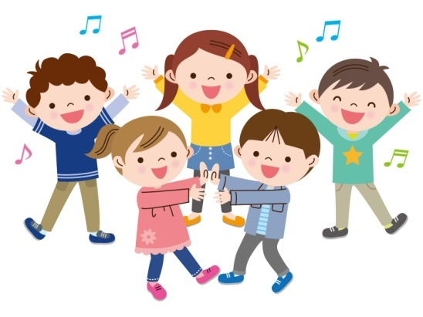
Что такое утренник?
Утренник в детском саду — это мероприятие, , имеющее своей целью показать, чему научились дети. В первую очередь - это праздник для ребенка. Мы стараемся сделать их яркими, красочными и веселыми.
По какому принципу определяется дата и время проведения утренника?
Дата проведения утренника определяется в соответствии с планом мероприятий. Утренники всегда проводятся с утра, на то они и утренники. Исключение иногда делается для подготовительных групп.
По времени в первую очередь проводятся утренники у детей младшего дошкольного возраста, далее по возрастам.

Как распределяются роли, сольные номера и стихотворения на утреннике?
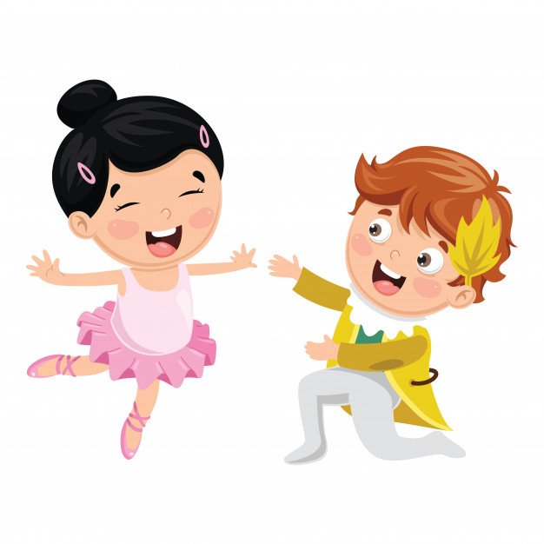
Воспитатели и музыкальный руководитель на свое усмотрение выбирают детей для определенного номера или роли (певческие данные, дикция, чувство ритма, раскрепощенность).
Так как количество главных ролей, стихотворений ограничено, то воспитатели и музыкальный руководитель по возможности стараются, чтобы ребенок, которому не досталось роли или стихотворения на одном утреннике, получил их на другом.
Воспитатели и музыкальный руководитель могут не задействовать ребенка в сольных номерах, если он непосредственно перед утренником не посещал репетиции. Это не значит, что ребенок будет просто сидеть на стульчике, он обязательно будет задействован в общих номерах и играх.
Стихотворения и переклички не могут занимать по времени половину утренника, а являются лишь его малой частью. Вот почему не все дети читают стихотворения на утреннике. Чтение стихотворений — это не единственный вид детского выступления. Часто родители огорчаются, что ребенку не дали стихотворение, а ребенок в этом утреннике исполняет сольный танец или песню, участвует в сценке или является ведущим в игре. Это гораздо сложнее и требует более серьезной подготовки.
Какую роль играют родители в подготовке к утреннику?
Родители разучивают и повторяют слова и репетируют роли дома, чтобы ребенок более комфортно чувствовал себя на репетициях, а в последствии, и на утреннике.
По желанию и возможности помогают в подготовке костюмов, декораций, атрибутики. Поддерживают положительный эмоциональный настрой ребенка; напоминают правила поведения на утреннике.

Как правильно выбрать одежду для утренника?
Прежде чем покупать наряд ребенку, уточните у воспитателя тематику праздника и рекомендации музыкального руководителя. Если утренник подразумевает карнавал, то можно подобрать костюм какого-либо героя. В иных случаях выбирайте классический вариант наряда.
Наряд должен быть по возрасту (платье с декольте на девочке 4 лет смотрится более чем сомнительно); удобным, не сковывающим движение во время танца: элементарно в нем должно быть удобно сидеть на стуле.
Вариант одежды на утренник для мальчиков: классическая белая рубашка, классические черные брюки, бабочка или галстук, жилет.
Для девочек уместно нарядное платье. Цвет платья должен учитывать тематику утренника. Например, девочка, танцующая танец снежинки в черном платье - это оригинально, но не для детского сада. Платье не должно содержать деталей декора, которые могут легко отклеиться или оторваться. Прическа должна быть аккуратной и не мешать движениям, так как на утренниках дети играют в подвижные игры.
Обязательно нужно померить костюм дома, чтобы ребенку он нравился, чтобы ничего не жало и не кололо. Бывает, что дети видят костюм впервые и не хотят надевать, потому что думает, что это не его наряд.
Обувь на утренниках только чешки.
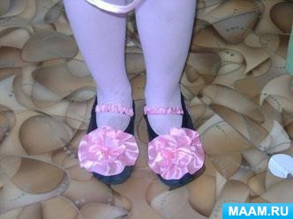

Праздничное настроение
Тут хочется сказать большое спасибо родителям, которые берут сменную обувь и готовят нарядную одежду ДЛЯ СЕБЯ.
Да, конечно, это праздник ребенка, но вы - приглашенные на праздник.
Вы можете личным примером показывать своим малышам культуру и этикет посещения праздничного мероприятия. Создавайте настроение не только ребенку, но и себе.

Почему ограничивается количество приглашенных на утренник?
Поэтому мы просим родителей ограничить количество членов семьи, присутствующих на утреннике. Конечно, любимым бабушкам и дедушкам, братьям и сестрам, тетям и дядям трудно отказать. Предложите им альтернативу – они смогут посмотреть утренник на видео. Договоритесь на родительском собрании о том, кто будет вести фото- и видеоархив группы. Тогда вы сможете показать утренник своего ребенка всем родственникам и друзьям.
Отдельно хочется коснуться вопроса о присутствии маленьких гостей - братиков и сестричек. Малыши не совсем понимают, куда они пришли и зачем: могут капризничать, пытаться выбежать к братику или сестренке, а это отвлекает и детей и взрослых от праздника.

Как правильно организовать фото- и видеосъемку утренника?

Всем родителям хочется запечатлеть своего ребенка на утреннике во всей красе. И зачастую они увлекаются фотосъемкой, забывая, что пришли на утренник, а не на фотосессию.
Пожалуйста, помните, что:
• нельзя выбегать в зал в процессе утренника, чтобы сфотографировать ребенка.
Дети отвлекаются на фотовспышки, начинают позировать, забыв про музыкальный номер. Мы по - возможности,стараемся оставить время на фотосессию с героями после утренника. Но учитывайте, что этого времени может быть совсем немного. Бывает, что в один день проходит несколько утренников подряд, а между утренниками обязательно нужно проветрить помещение.
• активно фотографируя своего ребенка, вы можете мешать другим родителям смотреть утренник;
• размещая штатив или выбирая более удобное место для съемки, уточните у музыкального руководителя, не будет ли ему это мешать при проведении утренника. Аналогично следует поступить в случае, когда вы приглашаете фото (и) или видеооператора на утренник.
Что не рекомендуется или категорически нельзя делать на утреннике?
Постарайтесь не опаздывать. Если все-таки это произошло, постарайтесь войти зал, не привлекая внимания, и займите любое свободное место, не мешая другим зрителям. Нельзя приходить на утренник в верхней одежде и грязной обуви.

Нельзя пользоваться сотовыми телефонами (отвечать на звонки во время утренника, телефон надо поставить на беззвучный режим, а лучше в режим полета). Это некорректно и невежливо по отношению к детям, педагогам и другим гостям.
Нельзя выбегать в зал во время утренника. Даже, если вы увидели, что у ребенка что-то развязалось или отклеилось.
Нельзя привлекать внимание ребенка жестами и выкриками, "помаши папе ручкой" вставать с места и переходить с одного места на другое во время выступления детей.
Нельзя разговаривать и шуметь.

Разговоры и шумы отвлекают детей, мешают педагогам и гостям. Потерпите до окончания утренника, и вы все сможете обсудить вне зала, никому не мешая.

Кто и почему играет героев на утренниках?
• наши педагоги знают детей, всегда могут что-то подкорректировать в ходе утренника, вовремя вывести ребенка из игры или поддержать, если у него что-то не получилось;
• подготовка к утреннику проходит легче;
• малыши не пугаются героев, так как чувствуют знакомых людей
Наши педагоги, безусловно, не профессиональные актеры, но не забывайте, что они потратили свое время и силы, чтобы вашему ребенку было интересно и весело. Относитесь с уважением к их труду. Очень некрасиво выглядит, когда еще в процессе утренника, родители начинают обсуждать игру героев, их действия или внешний вид.
Как правильно оценить выступление ребенка?
Не обсуждайте выступления других детей. Вы не знаете их индивидуальных особенностей развития и почему у него что- то не получилось .
Для ребенка утренник — это серьезное событие и очень ответственное. Он долго готовился, репетировал. И он, конечно же, волнуется!
Поддержите его, скажите, что вы им гордитесь. Пусть он во время выступления что-то забыл или перепутал, не придавайте этому значения и уж ни в коем случае не устраивайте «разбор полетов», и не сравнивайте своего ребенка с Машей, Сашей или Мишей.
Ваш ребенок — самый лучший и самый талантливый! И он должен понимать, что вы думаете именно так, и никак иначе.

педагог - психолог
Какалова Ирина Владимировна.

